Laura van Helden

2742306  S23

Analysedocument

Inhoudsopgave

Begrippen 2

Inleiding 3

Requirements 4

Functionele Eisen 4

Niet-Functionele Eisen 4

Use Case Diagram 5

Use Cases 6

Enhanced Entity Relation Diagram 8

Planning 9

20 Juni 9

21 Juni 9

User Interface 10

# Begrippen

# Inleiding

Dit programma dient om de formatie te vergemakkelijken. Deze tool geeft een overzicht van alle partijen en de zetels die zijn gewonnen in de verkiezing.

Dan kan men partijen selecteren om een coalitie mee te vormen.

# Requirements

Dit zijn de door de klant opgestelde requirements, onderverdeeld in functionele en niet-functionele eisen. Deze zijn overgenomen uit de opdrachtomschrijving

## Functionele Eisen

|  |  |  |
| --- | --- | --- |
| Requirement Nr. | Omschrijving | MoSCoW |
| 1 | Het is mogelijk een nieuwe uitslag in te voeren met een unieke datum en naam | M |
| 2 | De applicatie toont een overzicht van alle partijen en het aantal stemmen dat ze hebben gekregen. | M |
| 3 | Het is mogelijk om de uitslag aan te passen. Hierbij geldt dat het totaal aantal zetels nooit meer dan het aantal te verdelen zetels is (150 voor een Tweede Kamerverkiezing). | M |
| 4 | Er kan een selectie worden gemaakt van een aantal partijen. De applicatie geeft aan of de gemaakte selectie samen een Kamermeerderheid heeft (meer dan de helft van het aantal te verdelen zetels, dus 76 voor een Tweede Kamerverkiezing). | M |
| 5 | De applicatie bepaalt de premier van de coalitie: dit is altijd de lijsttrekker van de partij die het meeste stemmen heeft gekregen binnen de coalitie. | M |
| 6 | Het is mogelijk om nieuwe partijen toe te voegen. | M |
| 7 | Het is mogelijk om de gegevens van de partijen in het systeem aan te passen. | M |
| 8 | Er kan een export worden gemaakt van de gemaakte coalitie. | M |
| 9 | Het is mogelijk om meerdere soorten verkiezingsuitslagen in te voeren in het systeem, waarbij deelnemende partijen en te verdelen zetelaantal op te geven zijn. | S |
| 10 | Het is mogelijk om een partij te verwijderen uit het systeem. | S |
| 11 | De applicatie berekent op basis van het absoluut aantal stemmen, het percentage en aantal zetels dat elke partij krijg. Deze resultaten worden ook in de database opgeslagen. | S |
| 12 | Er kunnen meerdere coalities opgeslagen worden met allemaal hun eigen naam. | S |
| 13 | Er is een visuele weergave van de zetelverdeling te zien. | C |
| 14 | In de visuele weergave wordt de gekozen selectie (coalitie) getoond. | C |
| 15 | Het systeem maakt gebruik van de kiesdrempel. | W |

## Niet-Functionele Eisen

|  |  |  |
| --- | --- | --- |
| Requirement Nr. | Omschrijving | MoSCoW |
| 16 | Invoer van data wordt zorgvuldig gevalideerd, zodat er geen foutieve data in de database terecht kan komen. | M |
| 17 | Er worden gebruikersvriendelijke en zinvolle foutmeldingen getoond als er problemen zijn | M |
| 18 | De applicatie moet een onderhoudsvriendelijke en toekomstgerichte architectuur hebben zodat uitbreiding eenvoudig kan worden gerealiseerd | M |
| 19 | Als de verbinding met de database wegvalt dient de applicatie in rudimentaire vorm toch te kunnen werken: er kan een coalitie worden ingevoerd en geëxporteerd | S |
| 20 | De applicatie schaalt netjes mee met de resolutie van het scherm | C |

# Use Case Diagram

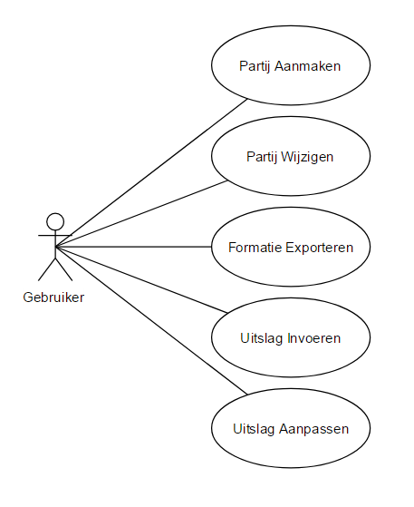

# Use Cases

De Use Cases beschrijven handelingen die een gebruiker uit kan voeren met het programma, en hoe het systeem daarop reageert. Deze zijn opgesteld aan de hand van de requirements. Enkel de Musts hebben nu een Use Case gekregen.

|  |  |
| --- | --- |
| NAAM USE CASE: | PARTIJ AANMAKEN |
| Samenvatting: | De Actor kan een partij toevoegen. |
| Actoren: | Gebruiker |
| Aannamen: |  |
| Beschrijving: | 1. De actor klikt op de knop “Partij Toevoegen” 2. Het systeem opent een nieuw venster 3. De actor vult de naam van de partij, de naam van de lijsttrekker en het aantal leden in en klikt op “Verzenden”[1][2][3] |
| Uitzonderingen: | [1] Het veld voor de naam van de partij is leeg; Foutmelding: “Vul een naam in”; Ga terug naar stap 3.  [2] Het veld voor de naam van de lijsttrekker is leeg; Foutmelding: “Vul een Lijsttrekker in”; Ga terug naar stap 3.  [3] Het aantal leden is nul, of het veld is leeg; Foutmelding: “Vul een geldig aantal leden in”; Ga terug naar stap 3; |
| Resultaat: | De partij is toegevoegd |

|  |  |
| --- | --- |
| NAAM USE CASE: | PARTIJ AANPASSEN |
| Samenvatting: | De Actor kan een partij wijzigen |
| Actoren: | Gebruiker |
| Aannamen: |  |
| Beschrijving: | 1. De actor klikt op een partij en daarna op de knop “Partij Wijzigen”[1] 2. Het systeem opent een nieuw venster 3. De actor vult de naam van de partij, de naam van de lijsttrekker en het aantal leden in en klikt op “Verzenden”[1][2][3] |
| Uitzonderingen: | [1] Er is meer dan één partij aangeklikt; Foutmelding: “Selecteer één partij”; Ga terug naar stap 1.  [2] Het veld voor de naam van de partij is leeg; Foutmelding: “Vul een naam in”; Ga terug naar stap 3.  [3] Het veld voor de naam van de lijsttrekker is leeg; Foutmelding: “Vul een Lijsttrekker in”; Ga terug naar stap 3.  [4] Het aantal leden is nul, of het veld is leeg; Foutmelding: “Vul een geldig aantal leden in”; Ga terug naar stap 3; |
| Resultaat: | De partij is gewijzigd |

|  |  |
| --- | --- |
| NAAM USE CASE: | FORMATIE EXPORTEREN |
| Samenvatting: | De Actor kan een coalitie maken |
| Actoren: | Gebruiker |
| Aannamen: |  |
| Beschrijving: | 1. De actor klikt het gewenste aantal partijen aan 2. Het systeem toont het totaal aan geselecteerde zetels 3. De actor klikt op de knop “Exporteer Formatie”[1][2] 4. Het systeem toont een confirmatievenster. 5. De actor klikt op “Ja” |
| Uitzonderingen: | [1] Geen partijen geselecteerd; Foutmelding “U heeft geen partijen geselecteerd”; Ga terug naar stap 1.  [2]Geselecteerde partijen hebben geen meerderheid; Confirmatievenster toont de volgende tekst: “Deze partijen vormen geen meerderheid. Weet u dit zeker?”; Ga verder. |
| Resultaat: | De Formatie is geëxporteerd |

|  |  |
| --- | --- |
| NAAM USE CASE: | UITSLAG INVOEREN |
| Samenvatting: | De Actor kan een uitslag invoeren |
| Actoren: | Gebruiker |
| Aannamen: |  |
| Beschrijving: | 1. De actor klikt op de knop “Nieuwe Uitslag” 2. Het systeem opent een nieuw venster met alle partijen in het systeem 3. De actor voert bij iedere partij in hoeveel stemmen deze heeft gekregen 4. De actor klikt op de knop “Bereken Zetels”[1] 5. Het systeem rekent het aantal zetels uit 6. De actor klikt op de knop “Invoeren” |
| Uitzonderingen: | [1] Niet alle partijen hebben stemmen; Foutmelding: Vul bij iedere partij het aantal stemmen in; Ga terug naar stap 3; |
| Resultaat: | De uitslag is ingevoerd |

|  |  |
| --- | --- |
| NAAM USE CASE: | UITSLAG AANPASSEN |
| Samenvatting: | De Actor kan een uitslag aanpassen |
| Actoren: | Gebruiker |
| Aannamen: |  |
| Beschrijving: | 1. De actor klikt op de knop “Uitslag Aanpassen” 2. Het systeem opent een nieuw venster met alle partijen in het systeem, en de huidige uitslag 3. De actor voert bij iedere partij in hoeveel stemmen deze heeft gekregen 4. De actor klikt op de knop “Bereken Zetels”[1] 5. Het systeem rekent het aantal zetels uit 6. De actor klikt op de knop “Invoeren” |
| Uitzonderingen: | [1] Niet alle partijen hebben stemmen; Foutmelding: Vul bij iedere partij het aantal stemmen in; Ga terug naar stap 3; |
| Resultaat: | De uitslag is aangepast |

# Enhanced Entity Relation Diagram

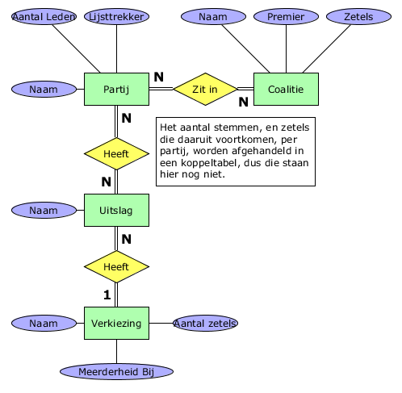

# Planning

## 20 Juni

|  |  |
| --- | --- |
| Tijd | Wat |
| 8:45-8:55 | Doorlezen Opdrachtomschrijving |
| 8:55-15:00 | Maken documentatie |
| 15:00-16:50 | Database Opzetten en beginnen met programmeren |
| 16:50-17:00 | Deelproducten verzamelen en inleveren |

## 21 Juni

|  |  |
| --- | --- |
| Tijd | Wat |
| 8:45-13:00 | Doorgaan programmeren |
| 13:00-15:00 | Infrastructuur opzetten |
| 15:00-16:00 | Testplan uitvoeren |
| 16:00-17:00 | Laatste verbeteringen |

# User Interface

